糾正案文

被糾正機關：行政院農業委員會。

案 由：行政院農業委員會未能適切體認遠洋漁船泊港作業需求之實情，即率予耗資共88億餘元同時辦理興達漁港及安平漁港2處遠洋漁港之興建，致該2處漁港於86年完工迄今均呈現閒置或低度使用狀態；枉顧沿岸及近海漁業資源日漸貧乏，復未考量興建漁港之適切性及計畫之周妥，致多處漁港完工後即閒置；歷年來未審慎專業評估漁港相關設施可行性，即耗費鉅額公帑補助相關漁港興建漁獲直銷中心或漁業觀光休閒設施，致多處漁港相關設施閒置或低度使用等，均有未當，爰依法提案糾正。

事實與理由：

關於審計部函報：行政院農業委員會（下稱農委會）似未能擬定適當漁業政策，暨漁業署疑未善盡補助計畫審核、評估及管考作業之責，致多項漁港設施低度使用或長期閒置，均未善盡職責乙案，經本院財政及經濟委員會決議，推派委員組成專案小組調查，業經調查竣事。本案農委會核有下列疏失：

農委會未能適切體認遠洋漁船泊港作業需求之實情，即率予耗資共88億餘元同時辦理興達漁港及安平漁港2處遠洋漁港之興建，致該2處漁港於86年完工迄今均呈現閒置或低度使用狀態，浪費國家鉅額公帑，應深切檢討，引以為鑑。

依漁業署統計資料，我國54年至98年遠洋漁業漁獲量統計詳如下圖所示：
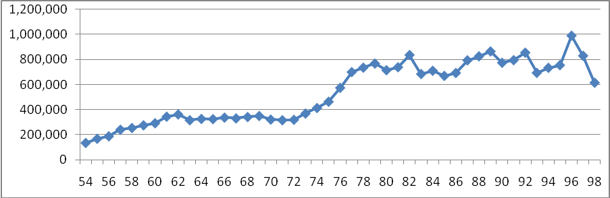
公噸

年

我國遠洋漁業漁獲量在54年為13萬公噸，其後逐年成長，70年間更開始大幅成長，96年達到98萬公噸之高峰後，連續2年下降，98年降為61萬公噸。

查農委會於75年補助臺灣省漁業局辦理「增闢遠洋漁港規劃計畫」，行政院於77年11月4日核定該計畫，在高雄縣興達漁港及臺南市安平漁港同時規劃增闢遠洋漁港各1處，所需經費由中央全數負擔。興達遠洋漁港係委託高雄縣府辦理工程發包及管理，於80年6月開工，86年10月完工，投入經費70.9億元，可供5,000噸以下遠洋漁船1,000艘靠泊；安平漁港則委託臺南市政府辦理工程發包及管理，於79年開工，86年完成，投入經費17.5億元，可供2,000噸以下遠洋漁船202艘靠泊。興達漁港及安平漁港完工即閒置或低度使用，依漁業署98年報資料，20噸以上船隻設籍於興達漁港67艘、設籍於安平漁港5艘，且船隻均未滿200噸。

經查，我國遠洋漁業作業漁場遍及三大洋，多年來作業及運銷方式大致相同，其漁獲物少部分提供國內市場消費外，大部分均直接外銷，且隨著造船技術進步及分工，遠洋漁船靠岸整補及卸漁之需求逐漸縮減，實可預見。依上述我國54年至98年各年遠洋漁業漁獲量統計，70年代遠洋漁業漁獲量開始逐年大增，由70年之32萬公噸倍增至80年之71萬公噸，然縱然遠洋漁業漁獲量大增，是否必然需要一次興建2處遠洋漁港，不無疑慮。惟農委會顯未能體認遠洋漁船泊港作業需求之實情，僅率以紓解前鎮漁港壅塞現象為由，即耗資共88.4億元同時辦理興達漁港及安平漁港2處遠洋漁港之興建，上開2漁港均於86年完工迄今已14年，呈現閒置或低度使用狀態，目前亦均無千噸以上船隻設籍；而我國遠洋漁業漁獲量自86年迄今仍大致呈現上升趨勢，即證明農委會投入大量資源興建2處不必要之遠洋漁港，其決策顯欠周妥。另依本院前調查安平遠洋漁港營運管理涉有未盡職責及效能過低情事等情乙案發現，「安平港歷史風貌園區計畫」總經費30億元，其活化未見成效，惟目前仍欲繼續投資活化經費，以避免閒置。本院履勘安平漁港時僅見空蕩的港區，農委會漁業署多年來對資源閒置仍束手無策，未見具體成效。核農委會辦理興建興達漁港及安平漁港2處遠洋漁港相關作為，明顯失當，致該2處漁港於86年完工迄今均呈現閒置或低度使用狀態，浪費國家鉅額公帑，應確實檢討，引以為鑑。

農委會枉顧沿岸及近海漁業資源日漸貧乏，復未考量興建漁港之適切性及計畫之周妥，致多處漁港完工後即閒置，核有疏失。

沿岸及近海54年至98年漁獲量統計分析

沿岸及近海漁業

沿岸及近海漁業之漁獲量在54年為19萬公噸，其後逐年增加，至69年達到40萬公噸之高峰，此後產量明顯逐年減少，至98年僅19萬公噸，詳如下圖所示：
公噸
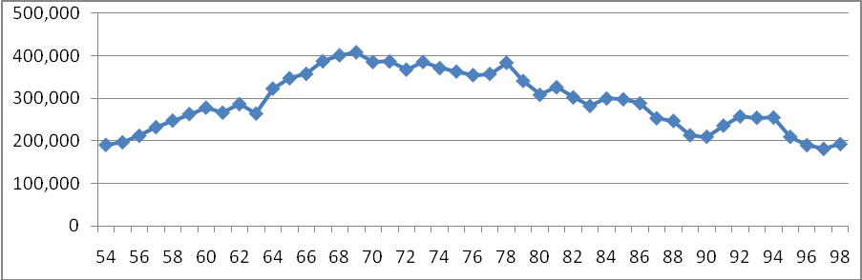

養殖漁業
年

養殖漁業包括海面養殖及內陸養殖，內陸養殖之產量高於海面養殖。海面養殖及內陸養殖之漁獲量在54年合計為5萬公噸，其後逐年大幅增加，至92年達到36萬公噸之頂峰，至98年為28萬公噸，養殖漁業之漁獲量顯日益重要，詳如下圖所示：
公噸

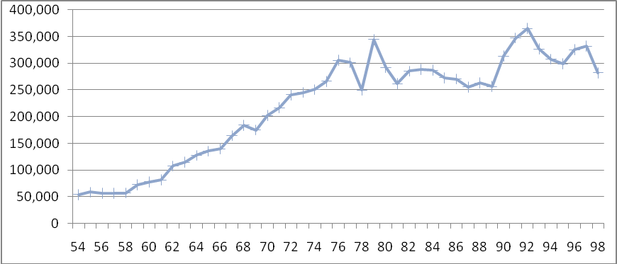
年

沿岸及近海漁業與養殖漁業之比較

茲將沿岸及近海漁業與養殖漁業54年至98年之漁獲量一併比較，沿岸及近海漁業漁獲量逐漸下降之勢與養殖漁業漁獲量之上升，即為明顯對比，詳如下圖所示：

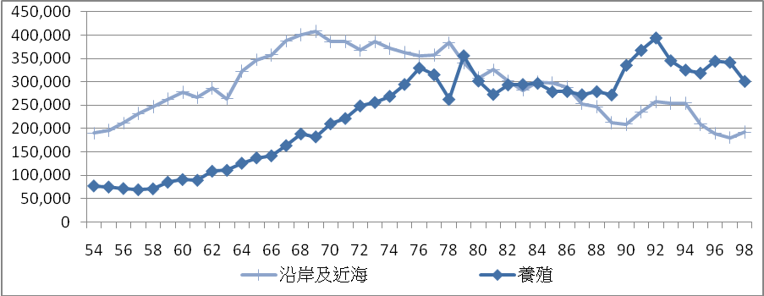
年
公噸

沿岸及近海平均每艘漁獲量

以沿、近海作業為主之小於20噸動力漁船及沿、近海之年漁獲量估算，平均每艘年漁獲量在54年為26公噸，並增加至68年達到43萬公噸之最高峰，其後逐年下降趨勢明顯，至98年僅剩22萬公噸，如下圖所示：

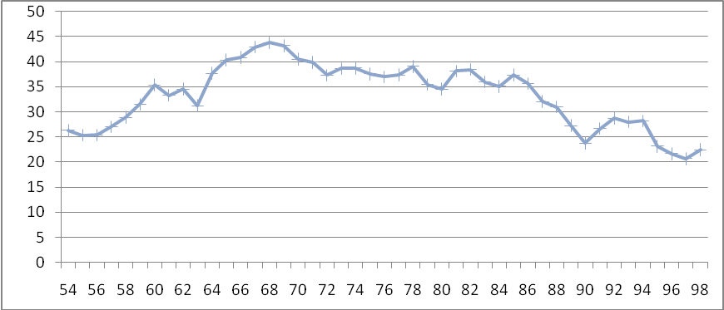
年
公噸

依前揭統計資料，沿岸及近海漁獲量在69年達到40萬公噸高峰後，此後產量明顯逐年減少，平均每艘小型動力漁船漁獲量亦在68年達到43萬公噸之最高峰後，逐年下降趨勢明顯，惟農委會竟對沿岸及近海漁獲量明顯下降趨勢之警訊，不但未採對策，且未審慎評估近海漁業資源枯竭趨勢，仍一再補助各地興建沿岸及近海漁船使用之漁港，其後陸續發生各漁港設施閒置情事，實不足奇。舉例而言，沿岸及近海漁獲量在80年為30萬公噸，僅為69年40萬公噸之75％，漁獲量已下降達10萬公噸，此時仍規劃及興建新竹坡頭、臺南將軍及花蓮鹽寮等處漁港，共耗資高達27.3億元，然幾乎完全沒有達到預期目標。除漁業資源逐漸匱乏興建漁港時機不當外，上述各漁港另有規劃明顯失當或缺乏專業之處，如：新竹坡頭漁港因國軍52年即在附近設有靶場，不利漁船出入；臺南將軍漁港因忽略當地民情，原規劃遷入漁船不願配合；花蓮鹽寮漁港港址條件欠佳且工程延宕，漁筏進出困難等。此外，沿岸及近海漁獲量在90年再降至20萬公噸，僅為69年40萬公噸之半數，漁獲量亦較80年再下降達10萬公噸，政府仍同意由原臺灣省交通建設基金補助辦理嘉義布袋第三漁港擴建工程，再耗資4.3億元規劃及興建第三漁港，除完工後閒置外，相關設施又遭破壞，再以1,694萬元修補，浪費公帑，莫此為甚。本院履勘新竹坡頭漁港、臺南將軍漁港、嘉義布袋第三漁港等處漁港，未見漁船泊靠，國家投入30億元之資金幾乎無任何效益，對漁民顯毫無實質幫助。農委會枉顧沿岸及近海漁業資源已日漸貧乏，復未考量興建漁港之適切性及計畫之周妥，致陸續發生漁港完工後即閒置情事，相關作為，核有重大疏失。

農委會歷年來未審慎專業評估漁港相關設施可行性，即耗費鉅額公帑補助相關漁港興建漁獲直銷中心或漁業觀光休閒設施，致多處漁港相關設施閒置或低度使用，實有未當。

依本院審計部查核意見，農委會歷年來未詳確分析評估興設漁港相關設施可行性，耗費鉅額公帑補助地方政府新設、維護、整修漁港相關設施，然其經濟效益偏低。依該會辦理行政院核定之90至93年度漁港建設計畫及94至97年度漁業多元化經營建設計畫中，查核發現漁港相關設施低度使用或閒置者，包括：雲林縣斗南魚市場遷建計畫、雲林縣麥寮北堤漁貨批發市場及直銷中心興建計畫、高雄市前鎮漁港漁貨直銷中心興建工程、苗栗縣外埔漁港景觀木棧道商店街及後續改善工程、彰化縣王功漁港漁貨直銷中心、雲林縣箔子寮漁港漁貨直銷中心、嘉義縣東石漁港漁人碼頭功能多元化整體規劃、屏東縣枋寮漁港漁具倉庫及漁產品直銷中心與攤販區、花蓮縣花蓮漁港多功能漁業場館、澎湖縣馬公漁港第二漁港漁產品直銷中心、澎湖縣馬公漁港水產品加工廠等處。以上11處相關設施共耗費國庫高達10.5億元，其中78％係由中央及前臺灣省政府漁業局補助。

按各地方政府及民意代表為服務百姓或強化政績以利選舉等考量，自會積極爭取相關建設經費，農委會當本於中央主管機關權責妥為規劃及依專業審核相關興建計畫，不宜恣意補助地方政府而浪擲國家資源。客觀上，沿岸及近海漁獲量已大幅下降，部分漁港又因地處偏遠及季節因素，致其客源與商機明顯不足，招商營運之成或敗，已顯而易見。惟農委會或囿於地方首長與民意代表壓力，或有消化所編列預算考量，顯缺乏審慎專業評估，而補助前揭相關漁港興建漁獲直銷中心，以及漁業觀光休閒設施，而致竣工後紛紛閒置或低度利用，甚至有一再補助其設施活化而仍閒置者，核其所為，實有未當。

綜上所述，爰依監察法第24條提案糾正，移送行政院轉飭所屬確實檢討改善見復。

中 華 民 國 100 年 9 月 7 日

